Ngày …… tháng …… năm 2026 | Họ và tên giáo viên: TRƯƠNG TỬ TRANG  Tổ chuyên môn: TOÁN
KẾ HOẠCH BÀI DẠY MÔN TOÁN LỚP 12

Thời gian thực hiện: (Số tiết 3: T7, 8, 9)
I. MỤC TIÊU
1. Về kiến thức
- Nhận biết được giá trị lớn nhất, giá trị nhỏ nhất của hàm số trên một tập xác định cho trước (định nghĩa, kí hiệu $\max_{D} f(x)$, $\min_{D} f(x)$; điều kiện "tồn tại $x_{0}∈D$").
- Xác định được giá trị lớn nhất, giá trị nhỏ nhất của hàm số bằng đạo hàm trong những trường hợp đơn giản: dùng bảng biến thiên trên một khoảng; dùng quy tắc 3 bước trên một đoạn $[a;b]$.
- Vận dụng được đạo hàm và giá trị lớn nhất, giá trị nhỏ nhất để giải quyết một số bài toán tối ưu gắn với thực tiễn đơn giản (thể tích hộp giấy, diện tích mảnh vườn, mô hình lây lan dịch bệnh).
2. Về năng lực
a) Năng lực chung
- Tự chủ và tự học: tự chọn mức bài tập phù hợp trên phiếu phân hóa, tự kiểm tra kết quả tính toán bằng đồ thị trên GeoGebra/Desmos và điều chỉnh khi có sai lệch.
- Giao tiếp và hợp tác: phân công, thảo luận nhóm khi giải bài toán hộp không nắp (HĐ2.2), khi phân tích lời giải do AI tạo ra (HĐ3 – Trạm kiểm chứng AI); trình bày, phản biện kết quả của nhóm khác.
- Giải quyết vấn đề và sáng tạo: tự phát hiện một tình huống tối ưu ở địa phương, đề xuất và giải bài toán bằng công cụ đạo hàm (HĐ4).
b) Năng lực đặc thù môn Toán
- Tư duy và lập luận toán học: giải thích được vì sao phải so sánh giá trị tại các đầu mút với giá trị tại các điểm tới hạn; phân biệt được cực trị với giá trị lớn nhất, giá trị nhỏ nhất; chỉ ra được chỗ sai trong một lời giải (không loại nghiệm ngoài đoạn, bỏ sót đầu mút, kết luận sai trên khoảng).
- Mô hình hóa toán học: thiết lập được hàm số một biến và điều kiện của biến từ tình huống thực tiễn (hộp không nắp, mảnh vườn, số ca nhiễm $N(t)$); giải và diễn giải kết quả trở lại bối cảnh thực tiễn.
- Giải quyết vấn đề toán học: vận dụng đúng quy trình 3 bước tìm giá trị lớn nhất, giá trị nhỏ nhất của hàm số liên tục trên một đoạn và phương pháp lập bảng biến thiên trên một khoảng.
- Sử dụng công cụ, phương tiện học toán: sử dụng GeoGebra/Desmos để vẽ đồ thị, quan sát và kiểm chứng giá trị lớn nhất, giá trị nhỏ nhất; dùng máy tính cầm tay tính giá trị hàm số tại các điểm.
c) Năng lực số (theo Khung năng lực số cho người học, bậc Nâng cao 1 – cấp THPT; gắn với Khung giáo dục AI – Quyết định 2422/QĐ-BGDĐT)
- 1.2.NC1 – Đánh giá dữ liệu, thông tin và nội dung số: đối chiếu kết quả hiển thị trên đồ thị GeoGebra/Desmos với kết quả tính bằng đạo hàm, xác định kết quả nào đáng tin cậy và giải thích sai lệch (HĐ2.3, HĐ3, HĐ4).
- 6.3.NC1 – Đánh giá trí tuệ nhân tạo: phát hiện, chỉ ra lỗi lập luận trong lời giải do chatbot AI tạo ra và sửa lại bằng lập luận toán học (HĐ3 – Trạm kiểm chứng AI).
- 6.2.NC1 – Sử dụng trí tuệ nhân tạo (có trách nhiệm): viết yêu cầu (câu lệnh) để chatbot AI chỉ gợi ý bước tiếp theo, không giải hộ; ghi Nhật ký sử dụng AI; tự trình bày lập luận của mình (HĐ3, HĐ4).
- 3.1.NC1 – Phát triển nội dung số và 2.2.NC1 – Chia sẻ thông qua công nghệ số: tạo sản phẩm số (đồ thị Desmos kèm lời giải, poster/slide) và nộp, chia sẻ, góp ý sản phẩm trên lớp học trực tuyến (HĐ4).
3. Về phẩm chất
- Trung thực: ghi rõ phần nào có sự hỗ trợ của AI trong Nhật ký sử dụng AI; không sao chép lời giải của AI hay của bạn; tự đánh giá, chấm chéo khách quan theo đáp án.
- Trách nhiệm: hoàn thành phần việc được phân công trong nhóm; nộp sản phẩm vận dụng đúng hạn; sử dụng thiết bị cá nhân đúng mục đích học tập trong giờ học.
II. THIẾT BỊ DẠY HỌC VÀ HỌC LIỆU
1. Thiết bị, học liệu truyền thống
- Giáo viên: SGK Toán 12 tập một (KNTT), kế hoạch bài dạy, máy tính, màn trình chiếu; Phiếu học tập số 1, 2, 3, 4; bảng phụ; tiêu chí đánh giá (Phụ lục); mã QR bài trắc nghiệm củng cố online (mục Củng cố).
- Học sinh: SGK, vở ghi, máy tính cầm tay; ôn lại cách lập bảng biến thiên (Bài 1); đọc trước tình huống mở đầu (SGK tr.15).
2. Công cụ số và AI hỗ trợ dạy học
Công cụ | Dùng ở hoạt động | Dùng để làm gì | Vai trò của GV
Applet GeoGebra "Hộp không nắp" (thanh trượt $x$, hình hộp thay đổi theo $x$); GV tạo sẵn | HĐ1, HĐ2.2 | HĐ1: trình chiếu hình dạng hộp thay đổi (ẩn giá trị $V$) để HS dự đoán. HĐ2.2: hiện giá trị $V$ để đối chiếu với kết quả tính | Ở HĐ1 không công bố kết quả, chỉ gợi vấn đề; ở HĐ2.2 dùng để kiểm chứng sau khi HS đã giải
GeoGebra/Desmos (trên điện thoại, máy tính bảng của HS) | HĐ2.3, HĐ3, HĐ4 | Vẽ đồ thị trên đoạn, đối chiếu điểm cao nhất, thấp nhất với kết quả tính bằng đạo hàm | Yêu cầu HS tính trước – vẽ sau; công cụ để kiểm chứng, không thay thế lời giải
Chatbot AI (Gemini/ChatGPT/Copilot…) – GV sử dụng khi chuẩn bị | Chuẩn bị HĐ3 | Hỗ trợ sinh bài tập phân hóa 3 mức (Phiếu số 3) và tạo "lời giải AI" có lỗi (Phiếu số 4) | Thẩm định, chỉnh sửa đề và đáp án trước khi dùng
Chatbot AI – HS sử dụng theo nhóm, trên 01 thiết bị/nhóm | HĐ3 (Nhiệm vụ 3), HĐ4 | Nhận gợi ý từng bước theo câu lệnh mẫu; tra cứu thông tin thực tiễn cho bài vận dụng | Cung cấp câu lệnh mẫu, giám sát thiết bị, yêu cầu ghi Nhật ký sử dụng AI; không chấp nhận lời giải chép từ AI
Google Classroom/Padlet của lớp | HĐ4 | Nộp, chia sẻ, nhận xét sản phẩm vận dụng | Công bố tiêu chí, hạn nộp; nhận xét, đánh giá sản phẩm
- Bài trắc nghiệm củng cố online (trên trang Taode_thi_online của GV; HS không cần tài khoản): https://trangtu66.github.io/Taode_thi_online/cc_bai2_t12.html – GV chiếu mã QR, theo dõi kết quả, xếp hạng trên trang quản lý (Khối 12).
Câu lệnh mẫu cho HS khi dùng chatbot AI: "Em đang học tìm giá trị lớn nhất, giá trị nhỏ nhất của hàm số trên một đoạn bằng đạo hàm. Hãy chỉ gợi ý MỘT bước tiếp theo cho bài sau, không giải hộ và không đưa đáp số. Đề bài: … Phần em đã làm: …"
III. TIẾN TRÌNH DẠY HỌC
Phân bố thời gian
Tiết (PPCT) | Hoạt động, nội dung | Thời gian (phút)
Tiết 1 (T7) | HĐ1. Mở đầu – Cắt góc tấm bìa thế nào để hộp chứa được nhiều nhất? | 5
Tiết 1 (T7) | HĐ2.1. Định nghĩa GTLN, GTNN (HĐ1 SGK, Ví dụ 1, Ví dụ 2) | 40
Tiết 2 (T8) | HĐ2.2. Giải bài toán mở đầu bằng bảng biến thiên (Ví dụ 3) | 15
Tiết 2 (T8) | HĐ2.3. Cách tìm GTLN, GTNN trên một đoạn (HĐ2 SGK, Ví dụ 4, Ví dụ 5) | 25
Tiết 2 (T8) | HĐ3. Luyện tập – Phần 1 (Luyện tập 1a) | 5
Tiết 3 (T9) | HĐ3. Luyện tập – Phần 2 (Luyện tập 2; Phiếu phân hóa; Trạm kiểm chứng AI) | 30
Tiết 3 (T9) | HĐ4. Vận dụng – giao nhiệm vụ (thực hiện ngoài giờ) | 5
Tiết 3 (T9) | Củng cố bài học (sơ đồ tư duy, trắc nghiệm online) | 10
Tổng | 3 tiết | 135
TIẾT 1
1. Hoạt động 1: Mở đầu – Nêu vấn đề "cắt góc tấm bìa thế nào để hộp chứa được nhiều nhất?" (5 phút)
a) Mục tiêu: Tạo tình huống có vấn đề gắn với thực tiễn, kích thích HS suy nghĩ, đưa ra dự đoán ban đầu; HS nhận ra câu hỏi "khi nào một đại lượng đạt giá trị lớn nhất" là vấn đề cần giải quyết của bài học. Chưa yêu cầu HS lập công thức hay giải bài toán.
b) Nội dung: Tình huống mở đầu (SGK tr.15):
Từ một tấm bìa carton hình vuông có độ dài cạnh bằng 60 cm, người ta cắt bốn hình vuông bằng nhau ở bốn góc rồi gập thành một chiếc hộp có dạng hình hộp chữ nhật không có nắp (H.1.14). Tính độ dài cạnh của các hình vuông bị cắt sao cho thể tích của chiếc hộp là lớn nhất.

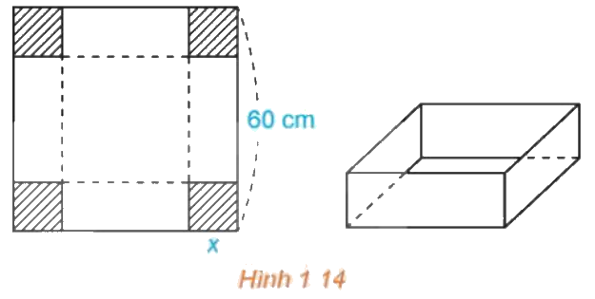
HS quan sát hình hộp thay đổi khi cạnh cắt thay đổi (applet GeoGebra do GV trình chiếu, ẩn giá trị thể tích) và suy nghĩ trả lời các câu hỏi gợi mở:
– Cắt hình vuông nhỏ thì hộp thế nào? Cắt hình vuông lớn thì hộp thế nào?
– Theo em, nên cắt hình vuông cạnh khoảng bao nhiêu để hộp chứa được nhiều nhất? Vì sao em nghĩ vậy?
c) Sản phẩm: Các ý kiến, dự đoán ban đầu của HS (có thể đúng hoặc chưa đúng), ví dụ: "cắt nhỏ thì hộp thấp, cắt lớn thì đáy nhỏ nên phải có một cách cắt vừa phải", "khoảng 10 cm", "khoảng 15 cm"…; HS nhận ra cần có cách tìm chính xác giá trị làm thể tích lớn nhất.
d) Tổ chức thực hiện:
- Giao nhiệm vụ: GV chiếu tình huống, Hình 1.14 và applet GeoGebra (kéo thanh trượt để hộp thay đổi hình dạng, không hiện số đo thể tích); nêu hai câu hỏi gợi mở, yêu cầu HS suy nghĩ cá nhân 1 phút.
- Thực hiện nhiệm vụ: HS quan sát, suy nghĩ, trao đổi nhanh với bạn cùng bàn, đưa ra dự đoán. GV quan sát, khuyến khích HS nêu lí do cho dự đoán; không nhận xét đúng, sai.
- Báo cáo, thảo luận: GV mời 3–4 HS nêu dự đoán, ghi các dự đoán lên góc bảng; HS khác nêu ý kiến đồng tình hoặc khác.
- Kết luận, nhận định: GV ghi nhận các ý kiến, chưa công bố đáp án; nêu vấn đề: dự đoán nào đúng? Làm thế nào để khẳng định chắc chắn? → sẽ giải quyết ở HĐ2.2; giữ lại các dự đoán trên bảng để đối chiếu sau.
2. Hoạt động 2: Hình thành kiến thức mới (80 phút)
2.1. Định nghĩa giá trị lớn nhất, giá trị nhỏ nhất của hàm số (40 phút)
a) Mục tiêu: HS nhận biết được giá trị lớn nhất, giá trị nhỏ nhất của hàm số trên tập D từ đồ thị; phát biểu được định nghĩa, kí hiệu; tìm được GTLN, GTNN bằng định nghĩa và bằng bảng biến thiên (Ví dụ 1, Ví dụ 2); nhận ra hàm số có thể không có GTLN hoặc GTNN trên một khoảng.
b) Nội dung:
HĐ1 (SGK tr.15). Nhận biết khái niệm giá trị lớn nhất, giá trị nhỏ nhất của hàm số
Cho hàm số $y=f(x)=x^{2}-2x$ với $x∈[0;3]$, có đồ thị như Hình 1.15.
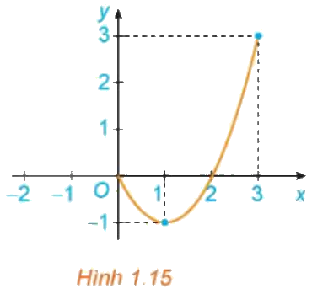
a) Giá trị lớn nhất $M$ của hàm số trên đoạn $[0;3]$ là bao nhiêu? Tìm $x_{0}$ sao cho $f(x_{0})=M$.
b) Giá trị nhỏ nhất $m$ của hàm số trên đoạn $[0;3]$ là bao nhiêu? Tìm $x_{0}$ sao cho $f(x_{0})=m$.
Câu hỏi khắc sâu (GV bổ sung): Hàm số $g(x)=x^{2}$ trên khoảng $(0;1)$ có $g(x)<1$ với mọi $x∈(0;1)$. Số 1 có phải là giá trị lớn nhất của $g(x)$ trên $(0;1)$ không? Vì sao?
Ví dụ 1 (SGK tr.16). Tìm giá trị lớn nhất và giá trị nhỏ nhất của hàm số $y=f(x)=\sqrt{1-x^{2}}$.
Ví dụ 2 (SGK tr.16). Tìm giá trị lớn nhất và giá trị nhỏ nhất (nếu có) của hàm số $y=x-2+\frac{1}{x}$ trên khoảng $(0;+∞)$.
c) Sản phẩm:
- HĐ1: a) $M=3$, $x_{0}=3$; b) $m=-1$, $x_{0}=1$.
- Câu hỏi khắc sâu: Số 1 không phải giá trị lớn nhất vì không tồn tại $x_{0}∈(0;1)$ để $g(x_{0})=1$; hàm số $g(x)$ không có giá trị lớn nhất, giá trị nhỏ nhất trên $(0;1)$.
- Kiến thức trọng tâm (SGK tr.15–16):
Cho hàm số $y=f(x)$ xác định trên tập D.
- Số $M$ được gọi là giá trị lớn nhất của hàm số $y=f(x)$ trên tập D nếu $f(x)≤M$ với mọi $x∈D$ và tồn tại $x_{0}∈D$ sao cho $f(x_{0})=M$.
Kí hiệu $M=\max_{x∈D}f(x)$ hoặc $M=\max_{D}f(x)$.
- Số $m$ được gọi là giá trị nhỏ nhất của hàm số $y=f(x)$ trên tập D nếu $f(x)≥m$ với mọi $x∈D$ và tồn tại $x_{0}∈D$ sao cho $f(x_{0})=m$.
Kí hiệu $m=\min_{x∈D}f(x)$ hoặc $m=\min_{D}f(x)$.

Chú ý
- Ta quy ước rằng khi nói giá trị lớn nhất và giá trị nhỏ nhất của hàm số $f(x)$ (mà không nói "trên tập D") thì ta hiểu đó là giá trị lớn nhất hay giá trị nhỏ nhất của $f(x)$ trên tập xác định của hàm số.
- Để tìm giá trị lớn nhất và giá trị nhỏ nhất của hàm số trên tập D, ta thường lập bảng biến thiên của hàm số trên tập D để kết luận.
- Lời giải Ví dụ 1 (SGK): Tập xác định của hàm số là $[-1;1]$.
Cách 1. Sử dụng định nghĩa. Ta có:
- $f(x)=\sqrt{1-x^{2}}≥0$; dấu bằng xảy ra khi $1-x^{2}=0$, tức là khi $x=-1$ hoặc $x=1$. Do đó $\min_{[-1;1]}f(x)=f(-1)=f(1)=0$.
- $f(x)=\sqrt{1-x^{2}}≤1$; dấu bằng xảy ra khi $1-x^{2}=1$, tức là khi $x=0$. Do đó $\max_{[-1;1]}f(x)=f(0)=1$.
Cách 2. Sử dụng bảng biến thiên. Với $x∈(-1;1)$, ta có:
$y'=\frac{(1-x^{2})'}{2\sqrt{1-x^{2}}}=-\frac{x}{\sqrt{1-x^{2}}}$; $y'=0⇔x=0$.
Lập bảng biến thiên của hàm số trên đoạn $[-1;1]$:
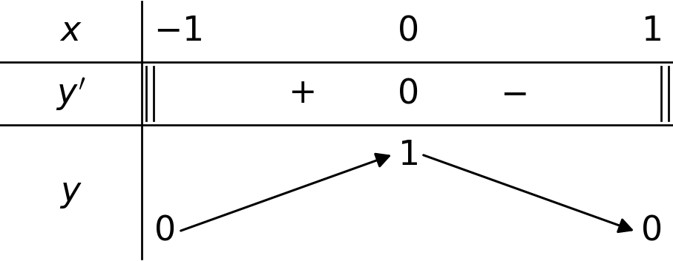
Từ bảng biến thiên, ta được: $\min_{[-1;1]}f(x)=f(-1)=f(1)=0$; $\max_{[-1;1]}f(x)=f(0)=1$.
Chú ý. Trong thực hành, ta cũng dùng các kí hiệu $\min_{D}y$, $\max_{D}y$ để chỉ giá trị nhỏ nhất, giá trị lớn nhất (nếu có) của hàm số $y=f(x)$ trên tập D. Do đó, trong Ví dụ 1 ta có thể viết: $\min_{[-1;1]}y=y(-1)=y(1)=0$; $\max_{[-1;1]}y=y(0)=1$.
- Lời giải Ví dụ 2 (SGK): Ta có: $y'=1-\frac{1}{x^{2}}$; $y'=0⇔x=1$ (vì $x>0$).
Tính các giới hạn:
$\lim_{x→0^{+}}y=\lim_{x→0^{+}}\left(x-2+\frac{1}{x}\right)=+∞$; $\lim_{x→+∞}y=\lim_{x→+∞}\left(x-2+\frac{1}{x}\right)=+∞$.
Lập bảng biến thiên của hàm số trên khoảng $(0;+∞)$:
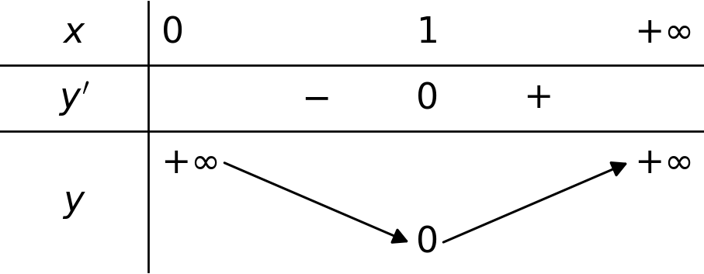
Từ bảng biến thiên, ta được: $\min_{(0;+∞)}y=y(1)=0$; hàm số không có giá trị lớn nhất trên khoảng $(0;+∞)$.
d) Tổ chức thực hiện:
Nhiệm vụ 1 – HĐ1 và câu hỏi khắc sâu (15 phút):
- Giao nhiệm vụ: GV chiếu HĐ1 và đồ thị Hình 1.15, giao HS làm cá nhân HĐ1 (4 phút), sau đó thảo luận cặp đôi câu hỏi khắc sâu (3 phút).
- Thực hiện nhiệm vụ: HS quan sát đồ thị, xác định điểm cao nhất, thấp nhất; thảo luận câu hỏi khắc sâu. GV theo dõi; với HS nhầm "GTLN là tung độ đỉnh parabol", gợi ý xét cả đầu mút $x=3$.
- Báo cáo, thảo luận: GV gọi 1 HS trả lời HĐ1, 1 cặp trình bày câu hỏi khắc sâu; lớp nhận xét. Từ hai kết quả, HS tự phát biểu hai điều kiện để $M$ là giá trị lớn nhất, đối chiếu với khung định nghĩa SGK.
- Kết luận, nhận định: GV chốt định nghĩa, nhấn mạnh điều kiện "tồn tại $x_{0}$", kí hiệu và hai Chú ý.
Nhiệm vụ 2 – Ví dụ 1, Ví dụ 2 (25 phút):
- Giao nhiệm vụ: GV chia lớp thành hai dãy: dãy 1 làm Ví dụ 1 theo Cách 1 (định nghĩa), dãy 2 theo Cách 2 (bảng biến thiên) – 9 phút; sau đó cả lớp làm Ví dụ 2 cá nhân – 9 phút.
- Thực hiện nhiệm vụ: HS làm vào vở; GV hỗ trợ HS tính giới hạn tại $0^{+}$ và $+∞$.
- Báo cáo, thảo luận: GV gọi đại diện mỗi dãy trình bày trên bảng, so sánh hai cách; 1 HS trình bày bảng biến thiên Ví dụ 2.
- Kết luận, nhận định: GV nhận xét lời giải, chốt: trên một khoảng, hàm số có thể không có giá trị lớn nhất hoặc giá trị nhỏ nhất; bảng biến thiên là công cụ chính để kết luận; giới thiệu kí hiệu $\max_{D}y$, $\min_{D}y$ dùng trong thực hành.

TIẾT 2
2.2. Giải bài toán mở đầu bằng bảng biến thiên (15 phút)
a) Mục tiêu: HS lập được hàm số biểu diễn thể tích hộp theo cạnh cắt $x$ và điều kiện của $x$; vận dụng bảng biến thiên để tìm giá trị lớn nhất của $V(x)$ trên $(0;30)$, giải quyết vấn đề đặt ra ở HĐ1 và đối chiếu với các dự đoán ban đầu.
b) Nội dung: Ví dụ 3 (SGK tr.17). Giải bài toán trong tình huống mở đầu (Hình 1.14). HS thực hiện theo Phiếu học tập số 1:
1) Gọi $x$ (cm) là cạnh hình vuông cắt đi. Tìm điều kiện của $x$; biểu diễn cạnh đáy, chiều cao và thể tích $V(x)$ của hộp.
2) Lập bảng biến thiên của $V(x)$ trên $(0;30)$, tìm $x$ để $V$ lớn nhất.
3) So sánh với các dự đoán ở HĐ1.
c) Sản phẩm (lời giải Ví dụ 3 – SGK):
Gọi $x$ (cm) là độ dài cạnh của các hình vuông nhỏ được cắt ở bốn góc của tấm bìa. Điều kiện: $0<x<30$. Khi cắt bỏ bốn hình vuông nhỏ có cạnh $x$ (cm) ở bốn góc và gập lên thì ta được một chiếc hộp chữ nhật không có nắp, có đáy là hình vuông với độ dài cạnh bằng $(60-2x)$ (cm) và chiều cao bằng $x$ (cm). Thể tích của chiếc hộp này là
$V(x)=(60-2x)^{2}·x=4x^{3}-240x^{2}+3600x$ (cm³).
Ta có: $V'(x)=12x^{2}-480x+3600$; $V'(x)=0⇔x^{2}-40x+300=0⇔x=10$ (thoả mãn điều kiện) hoặc $x=30$ (loại).
Lập bảng biến thiên:
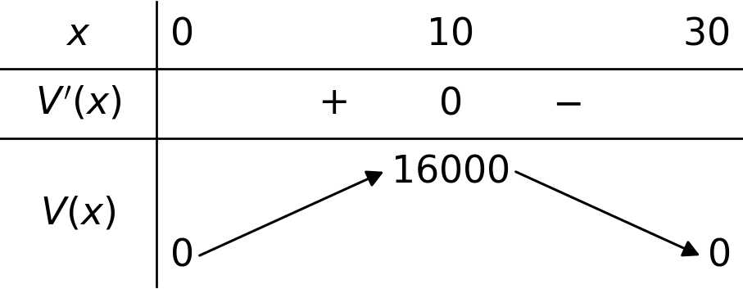
Vậy để thể tích của chiếc hộp là lớn nhất thì độ dài cạnh của các hình vuông nhỏ phải cắt là 10 cm. HS chỉ ra dự đoán nào ở HĐ1 là đúng.
d) Tổ chức thực hiện:
- Giao nhiệm vụ: GV chiếu lại tình huống, Hình 1.14 và các dự đoán còn ghi ở góc bảng; phát Phiếu học tập số 1, giao nhóm 4 HS thực hiện (9 phút).
- Thực hiện nhiệm vụ: HS xác định điều kiện của $x$, lập $V(x)$, tính $V'(x)$, giải $V'(x)=0$, lập bảng biến thiên. GV hỗ trợ nhóm gặp khó khăn khi xác định cạnh đáy $(60-2x)$ bằng cách chỉ lên Hình 1.14; lưu ý nhóm quên đối chiếu điều kiện $0<x<30$ khi loại nghiệm $x=30$.
- Báo cáo, thảo luận: GV chọn 1 nhóm làm đúng trình bày trên bảng phụ; nhóm khác đối chiếu, nhận xét.
- Kết luận, nhận định: GV chốt lời giải; hiện giá trị $V$ trên applet GeoGebra để HS đối chiếu với kết quả tính và với các dự đoán ở HĐ1; nêu vấn đề mới: với hàm số liên tục trên một đoạn, có cách nào nhanh hơn lập bảng biến thiên không?
2.3. Cách tìm giá trị lớn nhất, giá trị nhỏ nhất của hàm số trên một đoạn (25 phút)
a) Mục tiêu: HS tự hình thành quy tắc 3 bước tìm giá trị lớn nhất, giá trị nhỏ nhất của hàm số liên tục trên đoạn $[a;b]$ thông qua HĐ2 SGK; kiểm chứng kết quả bằng đồ thị trên GeoGebra/Desmos (1.2.NC1); áp dụng được quy tắc cho Ví dụ 4, Ví dụ 5.
b) Nội dung: Phiếu học tập số 2 gồm HĐ2 SGK và yêu cầu bổ sung của GV:
HĐ2 (SGK tr.17–18). Hình thành các bước tìm giá trị lớn nhất và giá trị nhỏ nhất của hàm số trên một đoạn
Xét hàm số $y=f(x)=x^{3}-2x^{2}+1$ trên đoạn $[-1;2]$, với đồ thị như Hình 1.16.
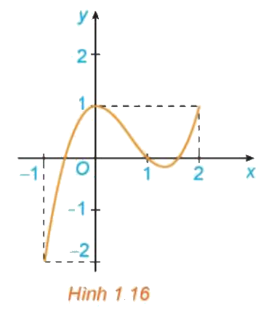
a) Tìm giá trị lớn nhất và giá trị nhỏ nhất của hàm số trên đoạn $[-1;2]$.
b) Tính đạo hàm $f'(x)$ và tìm các điểm $x∈(-1;2)$ mà $f'(x)=0$.
c) Tính giá trị của hàm số tại hai đầu mút của đoạn $[-1;2]$ và tại các điểm $x$ đã tìm ở câu b. So sánh số nhỏ nhất trong các giá trị này với $\min_{[-1;2]}f(x)$, số lớn nhất trong các giá trị này với $\max_{[-1;2]}f(x)$.
Yêu cầu bổ sung của GV:
d) Vẽ đồ thị $f(x)$ trên $[-1;2]$ bằng GeoGebra/Desmos (lệnh GeoGebra: Function(x^3−2x^2+1, −1, 2)), đối chiếu tọa độ điểm cao nhất, thấp nhất với kết quả câu c.
e) Đề xuất các bước tìm giá trị lớn nhất, giá trị nhỏ nhất của một hàm số liên tục trên đoạn $[a;b]$.
Ví dụ 4 (SGK tr.18). Tìm giá trị lớn nhất và giá trị nhỏ nhất của hàm số $y=x^{4}-4x^{2}+3$ trên đoạn $[0;4]$.
Ví dụ 5 (SGK tr.18). Tìm giá trị lớn nhất và giá trị nhỏ nhất của hàm số $y=\sin{x}+\cos{x}$ trên đoạn $[0;2π]$.
c) Sản phẩm:
- a) $\max_{[-1;2]}f(x)=1$; $\min_{[-1;2]}f(x)=-2$.
- b) $f'(x)=3x^{2}-4x$; $f'(x)=0⇔x=0$ hoặc $x=\frac{4}{3}$ (đều thuộc $(-1;2)$).
- c) $f(-1)=-2$; $f(0)=1$; $f\left(\frac{4}{3}\right)=-\frac{5}{27}$; $f(2)=1$. Số lớn nhất là $1=\max_{[-1;2]}f(x)$, số nhỏ nhất là $-2=\min_{[-1;2]}f(x)$.
- d) Đồ thị cho điểm thấp nhất $(-1;-2)$, điểm cao nhất $(0;1)$ và $(2;1)$, khớp kết quả tính.
- e) Quy tắc (SGK tr.18):
Giả sử $y=f(x)$ là hàm số liên tục trên $[a;b]$ và có đạo hàm trên $(a;b)$, có thể trừ ra tại một số hữu hạn điểm mà tại đó hàm số không có đạo hàm. Giả sử chỉ có hữu hạn điểm trong đoạn $[a;b]$ mà đạo hàm $f'(x)$ bằng 0.
Các bước tìm giá trị lớn nhất và giá trị nhỏ nhất của hàm số $f(x)$ trên đoạn $[a;b]$:
1. Tìm các điểm $x_{1},x_{2},…,x_{n}∈(a;b)$, tại đó $f'(x)$ bằng 0 hoặc không tồn tại.
2. Tính $f(x_{1}),f(x_{2}),…,f(x_{n})$, $f(a)$ và $f(b)$.
3. Tìm số lớn nhất $M$ và số nhỏ nhất $m$ trong các số trên. Ta có:
$M=\max_{[a;b]}f(x)$; $m=\min_{[a;b]}f(x)$.

- Lời giải Ví dụ 4 (SGK): Ta có: $y'=4x^{3}-8x=4x(x^{2}-2)$; $y'=0⇔x=\sqrt{2}$ (vì chỉ tìm $x∈(0;4)$);
$y(0)=3$; $y(4)=195$; $y(\sqrt{2})=-1$.
Do đó: $\max_{[0;4]}y=y(4)=195$; $\min_{[0;4]}y=y(\sqrt{2})=-1$.
- Lời giải Ví dụ 5 (SGK): Ta có: $y'=\cos{x}-\sin{x}$; $y'=0⇔\cos{x}=\sin{x}⇔x=\frac{π}{4}$ hoặc $x=\frac{5π}{4}$ (vì chỉ tìm $x∈(0;2π)$);
$y(0)=1$; $y(2π)=1$; $y\left(\frac{π}{4}\right)=\sqrt{2}$; $y\left(\frac{5π}{4}\right)=-\sqrt{2}$.
Do đó: $\max_{[0;2π]}y=y\left(\frac{π}{4}\right)=\sqrt{2}$; $\min_{[0;2π]}y=y\left(\frac{5π}{4}\right)=-\sqrt{2}$.
d) Tổ chức thực hiện:
- Giao nhiệm vụ: GV phát Phiếu học tập số 2, chia nhóm 4 HS (mỗi nhóm có ít nhất 1 điện thoại/máy tính bảng), yêu cầu làm câu a, b, c bằng tay trước, sau đó mới vẽ đồ thị ở câu d (10 phút).
- Thực hiện nhiệm vụ: HS tính toán, dùng máy tính cầm tay tính $f\left(\frac{4}{3}\right)$; vẽ đồ thị, đối chiếu. GV theo dõi: nhóm nhầm $f\left(\frac{4}{3}\right)$ là giá trị nhỏ nhất (vì $x=\frac{4}{3}$ là điểm cực tiểu) → gợi ý so sánh với $f(-1)$; nhóm chưa biết nhập lệnh vẽ trên đoạn → GV hướng dẫn trên màn chiếu.
- Báo cáo, thảo luận: GV chọn 1 nhóm báo cáo câu a–d, 1 nhóm khác đề xuất các bước (câu e); lớp bổ sung, đặc biệt về vai trò của đầu mút và điều kiện chỉ lấy các điểm thuộc $(a;b)$.
- Kết luận, nhận định: GV chốt quy tắc 3 bước (khung SGK tr.18), lưu ý: (1) hàm số liên tục trên đoạn luôn có giá trị lớn nhất, giá trị nhỏ nhất; (2) điểm cực tiểu chưa chắc là điểm đạt giá trị nhỏ nhất; (3) đồ thị trên phần mềm chỉ dùng để kiểm chứng, lời giải phải dựa trên tính toán.
- Áp dụng (10 phút): GV giao HS làm Ví dụ 4 cá nhân, 1 HS lên bảng; Ví dụ 5 GV hướng dẫn giải phương trình $\cos{x}=\sin{x}$ trên $[0;2π]$, HS hoàn thiện. GV nhận xét, chốt cách trình bày chuẩn.
3. Hoạt động 3: Luyện tập (35 phút: 5 phút cuối tiết 2 và 30 phút tiết 3)
a) Mục tiêu: HS vận dụng định nghĩa, bảng biến thiên và quy tắc 3 bước để tìm giá trị lớn nhất, giá trị nhỏ nhất ở các mức độ từ nhận biết đến vận dụng; phát hiện và sửa lỗi sai điển hình trong lời giải do AI tạo ra (6.3.NC1, 1.2.NC1); dùng AI đúng cách để nhận gợi ý, không lệ thuộc (6.2.NC1).
b) Nội dung:
- Phần 1 (cuối tiết 2, 5 phút) – Luyện tập 1 (SGK tr.17). Tìm giá trị lớn nhất và giá trị nhỏ nhất (nếu có) của các hàm số sau:
a) $y=\sqrt{2x-x^{2}}$; b) $y=-x+\frac{1}{x-1}$ trên khoảng $(1;+∞)$.
Câu a làm trên lớp; câu b giao về nhà, chữa đầu tiết 3.
- Phần 2 (tiết 3, 30 phút):
- Nhiệm vụ 1 (10 phút) – Luyện tập 2 (SGK tr.18). Tìm giá trị lớn nhất và giá trị nhỏ nhất của các hàm số sau: a) $y=2x^{3}-3x^{2}+5x+2$ trên đoạn $[0;2]$; b) $y=(x+1)e^{-x}$ trên đoạn $[-1;1]$.
- Nhiệm vụ 2 (10 phút): Phiếu học tập số 3 – bài tập phân hóa 3 mức (Phụ lục).
- Nhiệm vụ 3 (10 phút): Phiếu học tập số 4 – "Trạm kiểm chứng AI": mỗi nhóm nhận một lời giải do chatbot AI tạo ra có chứa lỗi, tìm lỗi, giải thích và sửa lại (Phụ lục).
c) Sản phẩm:
- Luyện tập 1a: Tập xác định $D=[0;2]$. Với $x∈(0;2)$: $y'=\frac{1-x}{\sqrt{2x-x^{2}}}$; $y'=0⇔x=1$.
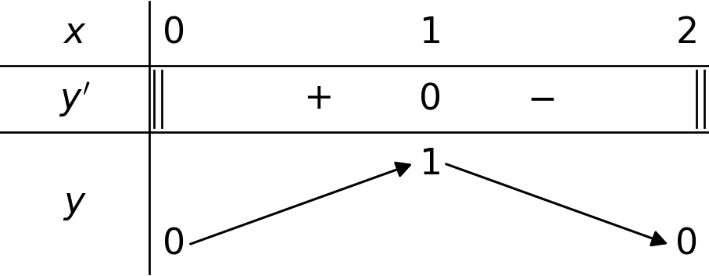
Vậy $\max_{[0;2]}y=y(1)=1$; $\min_{[0;2]}y=y(0)=y(2)=0$.
- Luyện tập 1b: $y'=-1-\frac{1}{(x-1)^{2}}<0$ với mọi $x>1$ nên hàm số nghịch biến trên $(1;+∞)$; $\lim_{x→1^{+}}y=+∞$, $\lim_{x→+∞}y=-∞$.
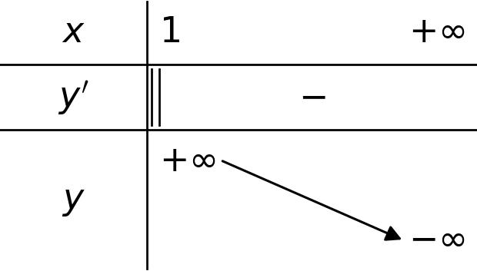
Vậy hàm số không có giá trị lớn nhất, không có giá trị nhỏ nhất trên $(1;+∞)$.
- Luyện tập 2a: $y'=6x^{2}-6x+5>0$ với mọi $x$ (vì $Δ'=9-30<0$), hàm số đồng biến trên $[0;2]$. Vậy $\min_{[0;2]}y=y(0)=2$; $\max_{[0;2]}y=y(2)=16$.
- Luyện tập 2b: $y'=e^{-x}-(x+1)e^{-x}=-xe^{-x}$; $y'=0⇔x=0$; $y(-1)=0$; $y(0)=1$; $y(1)=\frac{2}{e}$. Vậy $\max_{[-1;1]}y=y(0)=1$; $\min_{[-1;1]}y=y(-1)=0$.
- Phiếu số 3, số 4: lời giải theo đáp án ở Phụ lục; bảng phân tích lỗi của nhóm; Nhật ký sử dụng AI.
d) Tổ chức thực hiện:
Phần 1 – Luyện tập 1 (cuối tiết 2):
- Giao nhiệm vụ: GV giao Luyện tập 1a cá nhân.
- Thực hiện nhiệm vụ: HS làm vào vở; GV quan sát, gợi ý HS yếu tìm tập xác định.
- Báo cáo, thảo luận: 1 HS lên bảng; lớp nhận xét.
- Kết luận, nhận định: GV nhận xét; giao Luyện tập 1b về nhà, lưu ý đây là trường hợp xét trên khoảng; đầu tiết 3 GV chiếu đáp án 1b để HS tự đối chiếu.
TIẾT 3
Nhiệm vụ 1 – Luyện tập 2:
- Giao nhiệm vụ: GV chiếu Luyện tập 2, HS làm cá nhân 7 phút.
- Thực hiện nhiệm vụ: HS giải; GV hỗ trợ HS lúng túng khi tính đạo hàm của $(x+1)e^{-x}$.
- Báo cáo, thảo luận: HS đổi vở chấm chéo theo đáp án GV chiếu.
- Kết luận, nhận định: GV nhận xét lỗi thường gặp (câu a: không xét dấu $y'$ nên cố giải phương trình vô nghiệm; câu b: tính sai $y(1)=\frac{2}{e}$).
Nhiệm vụ 2 – Phiếu học tập số 3:
- Giao nhiệm vụ: GV phát Phiếu số 3; yêu cầu mọi HS hoàn thành Mức 1, Mức 2; HS khá, giỏi làm tiếp Mức 3.
- Thực hiện nhiệm vụ: HS làm cá nhân, được kiểm chứng đáp số bằng đồ thị Desmos/GeoGebra sau khi tính xong. GV đi các bàn, hỗ trợ trực tiếp HS còn chậm ở Mức 2.
- Báo cáo, thảo luận: GV chiếu đáp án Mức 1–2; gọi 1 HS trình bày Bài 6 (mảnh vườn).
- Kết luận, nhận định: GV nhận xét, ghi nhận HS hoàn thành Mức 3; bài chưa xong hoàn thiện ở nhà.
Nhiệm vụ 3 – Trạm kiểm chứng AI:
- Giao nhiệm vụ: GV chia lớp thành 8 nhóm; nhóm lẻ nhận Lời giải AI số 1, nhóm chẵn nhận Lời giải AI số 2 (Phiếu số 4); yêu cầu: (1) tự giải lại bài toán; (2) chỉ ra bước sai, giải thích vì sao sai; (3) viết lời giải đúng; (4) mỗi nhóm dùng 01 thiết bị, nhập câu lệnh mẫu cho chatbot AI để xin gợi ý cho Bài 7 (Phiếu số 3), ghi vào Nhật ký sử dụng AI câu lệnh đã dùng và nhận xét gợi ý đó đúng/sai, có hữu ích không.
- Thực hiện nhiệm vụ: HS thảo luận, ghi kết quả vào phiếu. GV giám sát việc dùng thiết bị, nhắc nhóm không yêu cầu AI đưa đáp án.
- Báo cáo, thảo luận: GV chọn 1 nhóm lẻ và 1 nhóm chẵn trình bày lỗi phát hiện được; nhóm cùng lời giải bổ sung.
- Kết luận, nhận định: GV chốt hai lỗi điển hình (không loại nghiệm ngoài đoạn; đồng nhất cực trị với giá trị lớn nhất, giá trị nhỏ nhất, bỏ sót đầu mút); rút ra: lời giải của AI có thể sai, HS phải kiểm chứng bằng lập luận toán học trước khi sử dụng.
Bài tập về nhà: Bài tập 1.10 – 1.15 (SGK tr.19); hoàn thiện Phiếu số 3.
1.10. Tìm giá trị lớn nhất và giá trị nhỏ nhất (nếu có) của các hàm số sau: a) $y=-x^{2}+4x+3$; b) $y=x^{3}-2x^{2}+1$ trên $[0;+∞)$; c) $y=\frac{x^{2}-2x+3}{x-1}$ trên $(1;+∞)$; d) $y=\sqrt{4x-2x^{2}}$.
1.11. Tìm giá trị lớn nhất và giá trị nhỏ nhất (nếu có) của các hàm số sau: a) $y=x^{4}-2x^{2}+3$; b) $y=xe^{-x}$; c) $y=x\ln{x}$; d) $y=\sqrt{x-1}+\sqrt{3-x}$.
1.12. Tìm giá trị lớn nhất và giá trị nhỏ nhất của các hàm số sau: a) $y=2x^{3}-6x+3$ trên đoạn $[-1;2]$; b) $y=x^{4}-3x^{2}+2$ trên đoạn $[0;3]$; c) $y=x-\sin{2x}$ trên đoạn $[0;π]$; d) $y=(x^{2}-x)e^{x}$ trên đoạn $[0;1]$.
1.13. Trong các hình chữ nhật có chu vi là 24 cm, hãy tìm hình chữ nhật có diện tích lớn nhất.
1.14. Một nhà sản xuất muốn thiết kế một chiếc hộp có dạng hình hộp chữ nhật không có nắp, có đáy là hình vuông và diện tích bề mặt bằng 108 cm² như Hình 1.17. Tìm các kích thước của chiếc hộp sao cho thể tích của hộp là lớn nhất.
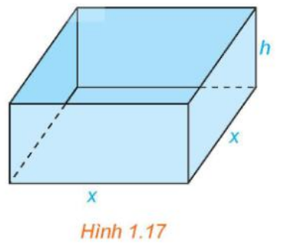
1.15. Một nhà sản xuất cần làm ra những chiếc bình có dạng hình trụ với dung tích 1 000 cm³. Mặt trên và mặt dưới của bình được làm bằng vật liệu có giá 1,2 nghìn đồng/cm², trong khi mặt bên của bình được làm bằng vật liệu có giá 0,75 nghìn đồng/cm². Tìm các kích thước của bình (bán kính đáy và chiều cao của bình) để chi phí vật liệu sản xuất mỗi chiếc bình là nhỏ nhất.
Đáp số bài tập SGK (dành cho GV, chữa đầu tiết sau):
- 1.10: a) $maxy=y(2)=7$, không có giá trị nhỏ nhất. b) $\min_{[0;+∞)}y=y\left(\frac{4}{3}\right)=-\frac{5}{27}$, không có giá trị lớn nhất. c) $\min_{(1;+∞)}y=y(1+\sqrt{2})=2\sqrt{2}$, không có giá trị lớn nhất. d) Tập xác định $[0;2]$: $maxy=y(1)=\sqrt{2}$; $miny=y(0)=y(2)=0$.
- 1.11: a) $miny=y(±1)=2$, không có giá trị lớn nhất. b) $maxy=y(1)=\frac{1}{e}$, không có giá trị nhỏ nhất. c) $miny=y\left(\frac{1}{e}\right)=-\frac{1}{e}$, không có giá trị lớn nhất. d) Tập xác định $[1;3]$: $maxy=y(2)=2$; $miny=y(1)=y(3)=\sqrt{2}$.
- 1.12: a) $maxy=y(-1)=y(2)=7$; $miny=y(1)=-1$. b) $maxy=y(3)=56$; $miny=y\left(\frac{\sqrt{6}}{2}\right)=-\frac{1}{4}$. c) $maxy=y(π)=π$; $miny=y\left(\frac{π}{6}\right)=\frac{π}{6}-\frac{\sqrt{3}}{2}$. d) $maxy=y(0)=y(1)=0$; $miny=y\left(\frac{\sqrt{5}-1}{2}\right)=(2-\sqrt{5})e^{\frac{\sqrt{5}-1}{2}}$.
- 1.13: Hình vuông cạnh 6 cm (diện tích lớn nhất 36 cm²).
- 1.14: Cạnh đáy $x=6$ cm, chiều cao $h=3$ cm (thể tích lớn nhất 108 cm³).
- 1.15: Chi phí $C(r)=2,4πr^{2}+\frac{1500}{r}$; nhỏ nhất khi $r=\sqrt[3]{\frac{312,5}{π}}≈4,63$ cm, chiều cao $h=3,2r≈14,82$ cm.
4. Hoạt động 4: Vận dụng (5 phút giao nhiệm vụ trên lớp; thực hiện ngoài giờ trong 1 tuần)
a) Mục tiêu: HS vận dụng giá trị lớn nhất, giá trị nhỏ nhất và đạo hàm để giải quyết bài toán thực tiễn; phát triển năng lực mô hình hóa, giải quyết vấn đề và sáng tạo; tạo và chia sẻ sản phẩm số (3.1.NC1, 2.2.NC1); sử dụng AI có trách nhiệm khi tra cứu, kiểm chứng (6.2.NC1, 1.2.NC1).
b) Nội dung:
- Nhiệm vụ cá nhân – Vận dụng (SGK tr.18):
Giả sử sự lây lan của một loại virus ở một địa phương có thể được mô hình hoá bằng hàm số $N(t)=-t^{3}+12t^{2}$, $0≤t≤12$, trong đó $N$ là số người bị nhiễm bệnh (tính bằng trăm người) và $t$ là thời gian (tuần).
a) Hãy ước tính số người tối đa bị nhiễm bệnh ở địa phương đó.
b) Đạo hàm $N'(t)$ biểu thị tốc độ lây lan của virus (còn gọi là tốc độ truyền bệnh). Hỏi virus sẽ lây lan nhanh nhất khi nào?

Yêu cầu bổ sung: vẽ đồ thị $N(t)$ và $N'(t)$ trên Desmos để kiểm chứng kết quả.
- Nhiệm vụ nhóm (4–5 HS): Tìm một tình huống tối ưu ở gia đình/địa phương (ví dụ: rào vườn cà phê, hồ tiêu với lượng lưới cho trước để diện tích lớn nhất; làm thùng chứa có thể tích cho trước tốn ít vật liệu nhất; …), thiết lập hàm số, giải bằng đạo hàm, trình bày thành poster hoặc 3–5 slide kèm đồ thị Desmos. Được dùng chatbot AI để tra cứu số liệu thực tế hoặc xin gợi ý hướng lập mô hình, nhưng phải tự thiết lập và giải bài toán, nộp kèm Nhật ký sử dụng AI.
c) Sản phẩm:
- a) $N'(t)=-3t^{2}+24t$; $N'(t)=0⇔t=0$ hoặc $t=8$; $N(0)=0$; $N(8)=256$; $N(12)=0$. Vậy $\max_{[0;12]}N(t)=N(8)=256$: số người nhiễm bệnh tối đa khoảng 25 600 người (vào tuần thứ 8).
- b) Xét $g(t)=N'(t)=-3t^{2}+24t$ trên $[0;12]$: $g'(t)=-6t+24$; $g'(t)=0⇔t=4$; $g(0)=0$; $g(4)=48$; $g(12)=-144$. Vậy $\max_{[0;12]}N'(t)=N'(4)=48$: virus lây lan nhanh nhất vào tuần thứ 4 (khoảng 4 800 người/tuần).
- Sản phẩm nhóm: poster/slide gồm tình huống, mô hình (hàm số, điều kiện), lời giải bằng đạo hàm, đồ thị kiểm chứng, diễn giải thực tiễn, Nhật ký sử dụng AI; nộp trên Google Classroom/Padlet của lớp.
d) Tổ chức thực hiện:
- Giao nhiệm vụ: GV chiếu nhiệm vụ, tiêu chí đánh giá sản phẩm (mục IV), mẫu Nhật ký sử dụng AI; thông báo hạn nộp 1 tuần.
- Thực hiện nhiệm vụ (ngoài giờ): HS làm cá nhân bài SGK; nhóm chọn tình huống, lập mô hình, giải, thiết kế sản phẩm. GV hỗ trợ qua lớp học trực tuyến: phản hồi đề xuất tình huống của nhóm trước ngày thứ 3 để bảo đảm bài toán giải được bằng kiến thức đã học.
- Báo cáo, thảo luận: Các nhóm đăng sản phẩm lên Padlet; mỗi nhóm nhận xét ít nhất 1 sản phẩm của nhóm khác theo tiêu chí. GV chọn 2 sản phẩm tiêu biểu để trình bày 5 phút vào đầu tiết học tiếp theo.
- Kết luận, nhận định: GV nhận xét, đánh giá theo tiêu chí đã công bố; ghi nhận nhóm có mô hình sát thực tiễn và sử dụng AI trung thực, có kiểm chứng.
5. Củng cố bài học (10 phút, cuối tiết 3)
a) Mục tiêu: HS hệ thống lại kiến thức của bài bằng sơ đồ tư duy; tự đánh giá mức độ đạt yêu cầu cần đạt qua câu hỏi trắc nghiệm; biết bài học của tiết sau.
b) Nội dung: (1) Sơ đồ tư duy của bài học; (2) 6 câu trắc nghiệm nhiều phương án lựa chọn và 1 câu trắc nghiệm đúng sai; (3) Chuẩn bị cho tiết học sau.
c) Sản phẩm: Nội dung các nhánh sơ đồ tư duy do HS nêu; câu trả lời trắc nghiệm của HS (đáp án và lời giải chi tiết ở dưới); HS ghi tên bài học tiết sau vào vở.
d) Tổ chức thực hiện:
- Sơ đồ tư duy (2 phút): GV chiếu sơ đồ tư duy chỉ có tên 5 nhánh, yêu cầu HS nêu nội dung từng nhánh; GV lần lượt hiện nội dung đầy đủ để HS đối chiếu, chụp hoặc chép vào vở.
- Giao nhiệm vụ trắc nghiệm (7 phút): GV chiếu mã QR bài trắc nghiệm online; HS quét mã, nhập họ tên, lớp và làm 7 câu rồi nộp bài (HS không có điện thoại: GV chiếu từng câu, HS giơ thẻ A, B, C, D và Đúng/Sai).
- Thực hiện nhiệm vụ: HS làm bài độc lập, không trao đổi. GV quan sát tỉ lệ trả lời đúng từng câu trên trang quản lý.
- Báo cáo, thảo luận: Với câu có tỉ lệ sai cao, GV mời 1 HS làm đúng giải thích cách làm. Do bài online xáo trộn thứ tự câu và phương án, khi chữa bài gọi theo nội dung câu hỏi và nội dung phương án, không gọi theo số câu hay chữ cái.
- Kết luận, nhận định: GV chốt lại ba lưu ý: phải so sánh cả giá trị tại đầu mút; chỉ lấy nghiệm của $y'=0$ thuộc khoảng đang xét; trên một khoảng, hàm số có thể không có giá trị lớn nhất hoặc giá trị nhỏ nhất. HS chưa đạt làm lại các câu sai ở nhà theo lời giải chi tiết.
- Chuẩn bị bài sau (1 phút): GV thông báo tên bài học tiết sau; HS ghi vào vở.
(1) Sơ đồ tư duy bài học
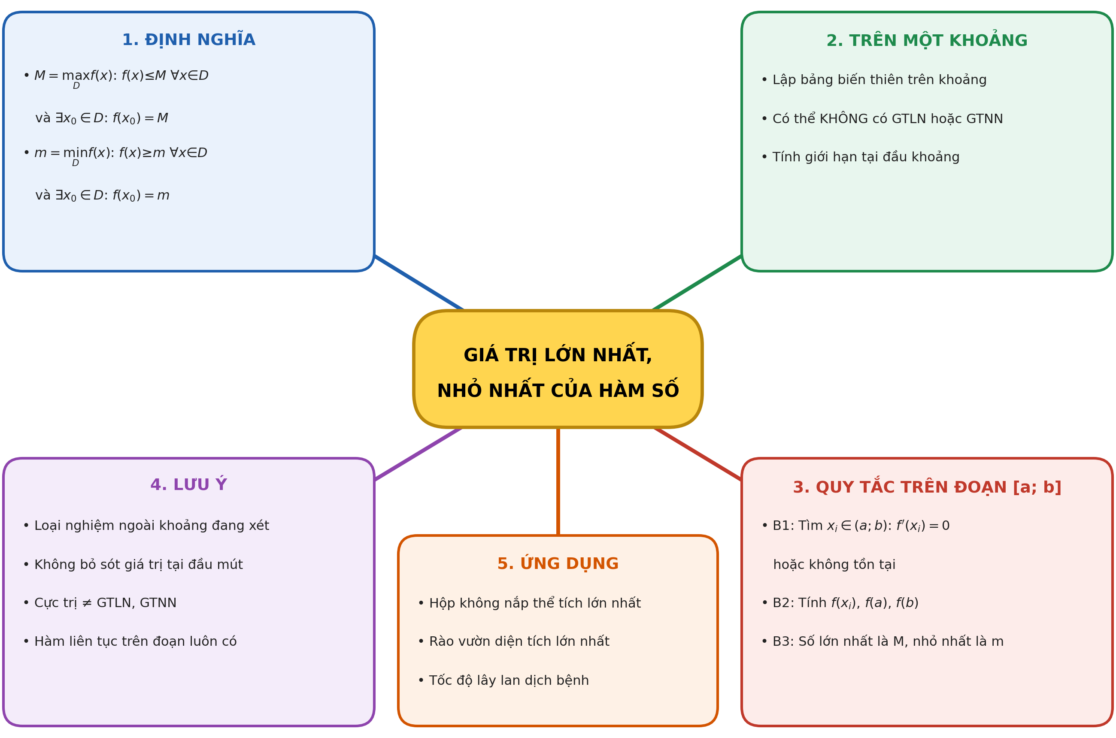
(2) Câu hỏi trắc nghiệm
 | BÀI TRẮC NGHIỆM CỦNG CỐ ONLINE – BÀI 2  Đường link: https://trangtu66.github.io/Taode_thi_online/cc_bai2_t12.html  HS quét mã QR bằng điện thoại (camera hoặc Zalo) hoặc mở đường link, nhập họ tên, lớp rồi làm 7 câu dưới đây (thứ tự câu và phương án được xáo trộn cho từng HS).  Nộp bài xong, hệ thống chấm điểm theo thang 10 và hiện lời giải chi tiết từng câu.  GV xem kết quả, xếp hạng của lớp trên trang quản lý (mục Khối 12).

Phần I. Câu trắc nghiệm nhiều phương án lựa chọn
Câu 1 (Nhận biết). Cho hàm số $y=f(x)$ liên tục trên đoạn $[-1;3]$ và có bảng biến thiên như sau:
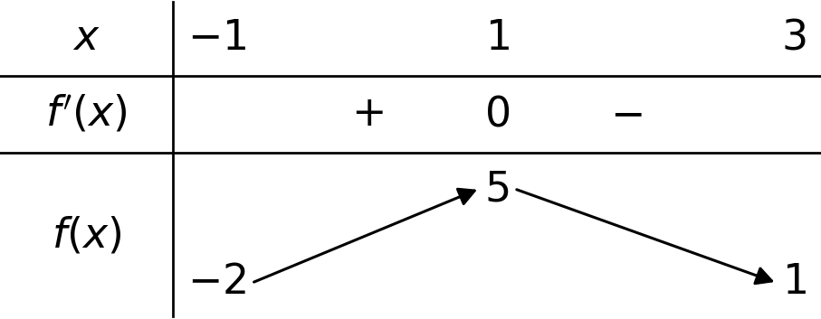
Giá trị lớn nhất của hàm số $y=f(x)$ trên đoạn $[-1;3]$ bằng
A. $1$ | B. $-2$ | C. $5$ | D. $3$
Câu 2 (Nhận biết). Giá trị nhỏ nhất của hàm số $y=x^{2}-4x+5$ trên đoạn $[0;3]$ bằng
A. $5$ | B. $2$ | C. $1$ | D. $0$
Câu 3 (Thông hiểu). Giá trị lớn nhất của hàm số $y=x^{3}-3x+1$ trên đoạn $[0;2]$ bằng
A. $1$ | B. $3$ | C. $-1$ | D. $5$
Câu 4 (Thông hiểu). Giá trị nhỏ nhất của hàm số $y=x+\frac{9}{x}$ trên đoạn $[1;4]$ bằng
A. $10$ | B. $\frac{25}{4}$ | C. $6$ | D. $-6$
Câu 5 (Thông hiểu). Giá trị lớn nhất của hàm số $y=\frac{2x+1}{x-1}$ trên đoạn $[2;4]$ bằng
A. $3$ | B. $5$ | C. $\frac{7}{2}$ | D. $-3$
Câu 6 (Vận dụng). Một xưởng sản xuất ước tính lợi nhuận thu được khi sản xuất và bán hết $x$ trăm sản phẩm là $P(x)=-x^{2}+40x-100$ (triệu đồng), với $0≤x≤30$. Lợi nhuận lớn nhất xưởng có thể đạt được là
A. $200$ triệu đồng | B. $300$ triệu đồng | C. $20$ triệu đồng | D. $400$ triệu đồng
Phần II. Câu trắc nghiệm đúng sai
Câu 7 (Vận dụng – thực tiễn). Sau khi tiêm cho một bệnh nhân, nồng độ thuốc trong máu (mg/L) tại thời điểm $t$ giờ được ước tính bởi công thức $C(t)=\frac{30t}{t^{2}+9}$, với $0≤t≤12$. Xét tính đúng, sai của các khẳng định sau:
a) Đạo hàm của hàm số là $C'(t)=\frac{30(9-t^{2})}{(t^{2}+9)^{2}}$.
b) Trong 3 giờ đầu sau khi tiêm, nồng độ thuốc trong máu tăng; sau đó nồng độ thuốc giảm.
c) Nồng độ thuốc trong máu lớn nhất bằng 10 mg/L.
d) Tại thời điểm 12 giờ sau khi tiêm, nồng độ thuốc trong máu lớn hơn 2,5 mg/L.
Đáp án và lời giải chi tiết
(Đáp án ghi theo thứ tự gốc trong KHBD; khi chữa bài online, gọi theo nội dung phương án vì thứ tự đã được xáo trộn.)
Câu | 1 | 2 | 3 | 4 | 5 | 6 | 7
Đáp án | C | C | B | C | B | B | a) Đ  b) Đ  c) S  d) S
- Câu 1. Từ bảng biến thiên, $f(x)≤5$ với mọi $x∈[-1;3]$ và $f(1)=5$. Vậy $\max_{[-1;3]}f(x)=f(1)=5$.
- Câu 2. $y'=2x-4$; $y'=0⇔x=2∈(0;3)$. Ta có $y(0)=5$; $y(2)=1$; $y(3)=2$. Vậy $\min_{[0;3]}y=y(2)=1$.
- Câu 3. $y'=3x^{2}-3$; $y'=0⇔x=1$ (nhận) hoặc $x=-1$ (loại vì $-1∉(0;2)$). Ta có $y(0)=1$; $y(1)=-1$; $y(2)=3$. Vậy $\max_{[0;2]}y=y(2)=3$. (Giá trị $-1$ là giá trị nhỏ nhất; HS dễ nhầm câu hỏi.)
- Câu 4. $y'=1-\frac{9}{x^{2}}=\frac{x^{2}-9}{x^{2}}$; $y'=0⇔x=3$ (nhận) hoặc $x=-3$ (loại). Ta có $y(1)=10$; $y(3)=6$; $y(4)=\frac{25}{4}$. Vậy $\min_{[1;4]}y=y(3)=6$. (Giá trị $\frac{25}{4}$ chỉ là giá trị tại đầu mút $x=4$.)
- Câu 5. $y'=\frac{2(x-1)-(2x+1)}{(x-1)^{2}}=\frac{-3}{(x-1)^{2}}<0$ với mọi $x∈[2;4]$ nên hàm số nghịch biến trên $[2;4]$. Vậy $\max_{[2;4]}y=y(2)=5$ (còn $y(4)=3$ là giá trị nhỏ nhất).
- Câu 6. $P'(x)=-2x+40$; $P'(x)=0⇔x=20∈(0;30)$. Ta có $P(0)=-100$; $P(20)=300$; $P(30)=200$. Vậy $\max_{[0;30]}P(x)=P(20)=300$: lợi nhuận lớn nhất là 300 triệu đồng khi sản xuất 2 000 sản phẩm.
- Câu 7. Ta có $C'(t)=\frac{30(t^{2}+9)-30t·2t}{(t^{2}+9)^{2}}=\frac{30(9-t^{2})}{(t^{2}+9)^{2}}$; $C'(t)=0⇔t=3$ (vì $0≤t≤12$). Tính: $C(0)=0$; $C(3)=\frac{90}{18}=5$; $C(12)=\frac{360}{153}=\frac{40}{17}$.
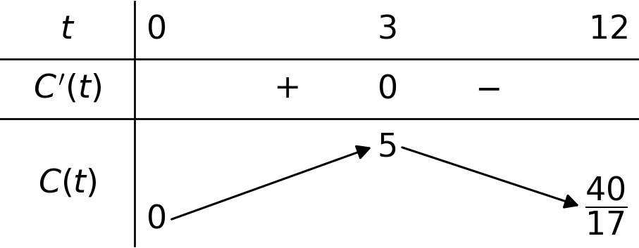
a) Đúng. Theo cách tính đạo hàm của thương ở trên.
b) Đúng. $C'(t)>0$ trên $(0;3)$ và $C'(t)<0$ trên $(3;12)$ nên nồng độ thuốc tăng trong 3 giờ đầu, sau đó giảm.
c) Sai. $\max_{[0;12]}C(t)=C(3)=5$: nồng độ thuốc lớn nhất là 5 mg/L, đạt sau 3 giờ. (Sai lầm thường gặp: tính $C(3)=\frac{90}{9}=10$ do quên cộng 9 ở mẫu.)
d) Sai. $C(12)=\frac{40}{17}≈2,35<2,5$ (mg/L).
(3) Chuẩn bị cho tiết học sau
Bài 3. Đường tiệm cận của đồ thị hàm số
IV. KIỂM TRA, ĐÁNH GIÁ
Hoạt động | Hình thức đánh giá | Công cụ | Tiêu chí (thông báo trước cho HS)
HĐ1 | Quan sát, hỏi – đáp | Câu hỏi gợi mở | Tham gia nêu dự đoán và lí do (không chấm đúng, sai)
HĐ2.1, 2.2 | Hỏi – đáp; nhận xét bài làm trên bảng | HĐ1 SGK, Ví dụ 1–3; Phiếu HT số 1 | Phát biểu đủ 2 điều kiện của định nghĩa; lập đúng $V(x)$ và điều kiện; lập đúng bảng biến thiên, kết luận có đủ giá trị và điểm đạt
HĐ2.3 | Đánh giá sản phẩm nhóm | Phiếu HT số 2 | Tính đúng các giá trị; chỉ lấy điểm thuộc $(a;b)$; đối chiếu được với đồ thị; đề xuất được quy tắc
HĐ3 | Chấm chéo; đánh giá phiếu nhóm | Đáp án Luyện tập 1, 2; Phiếu HT số 3, 4 | Mức Đạt: hoàn thành đúng Mức 1–2. Trạm AI: chỉ đúng bước sai, giải thích được nguyên nhân, sửa đúng; nhật ký AI ghi đủ câu lệnh và nhận xét
HĐ4 | Đánh giá sản phẩm (GV + nhóm đánh giá đồng đẳng) | Rubric sản phẩm vận dụng (thang 10) | Theo bảng tiêu chí dưới đây
Củng cố | Trắc nghiệm online (hoặc thẻ A, B, C, D) | 6 câu trắc nghiệm, 1 câu đúng sai | Mức Đạt: đúng từ 5/7 câu trở lên (câu đúng sai tính đúng khi đúng ít nhất 3/4 ý)

Tiêu chí đánh giá sản phẩm vận dụng (HĐ4)
Tiêu chí | Mức tốt | Mức đạt | Mức chưa đạt | Điểm
1. Mô hình hóa | Tình huống thực tiễn rõ; hàm số, điều kiện biến đúng, có giải thích | Hàm số đúng, điều kiện chưa đầy đủ | Hàm số sai hoặc không liên quan tình huống | 3
2. Giải bằng đạo hàm | Đúng quy trình, tính toán chính xác, kết luận đủ | Đúng quy trình, sai sót nhỏ khi tính | Sai phương pháp hoặc chỉ đọc từ đồ thị | 3
3. Kiểm chứng và diễn giải | Đồ thị Desmos khớp lời giải; diễn giải ý nghĩa thực tiễn hợp lí | Có đồ thị hoặc có diễn giải | Không kiểm chứng, không diễn giải | 2
4. Trình bày và sử dụng AI trung thực | Sản phẩm rõ ràng; Nhật ký AI đầy đủ, có nhận xét, kiểm chứng gợi ý của AI | Sản phẩm đủ nội dung; Nhật ký AI sơ sài | Sao chép lời giải AI hoặc không có Nhật ký AI | 2

PHỤ LỤC: PHIẾU HỌC TẬP VÀ HỌC LIỆU
Phiếu học tập số 1 (HĐ2.2) – Giải bài toán hộp không nắp
Từ một tấm bìa carton hình vuông có độ dài cạnh bằng 60 cm, người ta cắt bốn hình vuông bằng nhau ở bốn góc rồi gập thành một chiếc hộp có dạng hình hộp chữ nhật không có nắp (H.1.14). Tính độ dài cạnh của các hình vuông bị cắt sao cho thể tích của chiếc hộp là lớn nhất.
1) Điều kiện của $x$: …………… ; cạnh đáy: …………… ; chiều cao: …………… ; $V(x)=$ ………………………………
2) $V'(x)=$ ……………………… ; $V'(x)=0⇔$ ……………………… . Bảng biến thiên của $V(x)$ trên $(0;30)$:
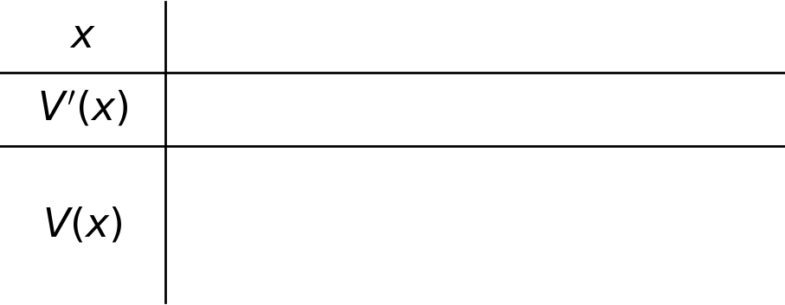
3) $V$ lớn nhất bằng ……… khi $x=$ ……… . Dự đoán ở HĐ1 đúng/chưa đúng: ………………………
Phiếu học tập số 2 (HĐ2.3) – Hình thành quy tắc tìm GTLN, GTNN trên một đoạn
Xét hàm số $y=f(x)=x^{3}-2x^{2}+1$ trên đoạn $[-1;2]$, với đồ thị như Hình 1.16.
a) Từ đồ thị: $\max_{[-1;2]}f(x)=$ ……… ; $\min_{[-1;2]}f(x)=$ ……… .
b) $f'(x)=$ ……………… ; các điểm $x∈(-1;2)$ mà $f'(x)=0$: ………………
c) Bảng giá trị:
$$x$$ | $$-1$$ | ……… | ……… | $$2$$
$$f(x)$$
So sánh với câu a: ………………………………………………
d) Đồ thị trên GeoGebra/Desmos: khớp / không khớp với câu c. Giải thích (nếu không khớp): ………………
e) Các bước tìm giá trị lớn nhất, giá trị nhỏ nhất của hàm số liên tục trên đoạn $[a;b]$: ………………………………
Phiếu học tập số 3 (HĐ3) – Bài tập phân hóa
Mức 1 – Nhận biết
Bài 1. Cho hàm số $y=f(x)$ liên tục trên $[-2;3]$ có bảng biến thiên sau. Tìm giá trị lớn nhất, giá trị nhỏ nhất của hàm số trên $[-2;3]$ và giá trị $x$ tương ứng.
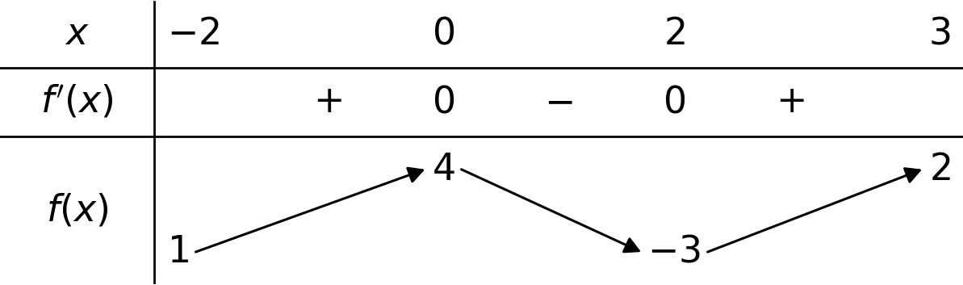
Mức 2 – Thông hiểu. Tìm giá trị lớn nhất, giá trị nhỏ nhất của các hàm số sau:
Bài 2. $y=x^{3}-3x+2$ trên đoạn $[0;2]$.
Bài 3. $y=x+\frac{4}{x}$ trên đoạn $[1;4]$.
Bài 4. $y=\frac{x-1}{x+1}$ trên đoạn $[0;3]$.
Mức 3 – Vận dụng
Bài 5. Tìm giá trị lớn nhất, giá trị nhỏ nhất của hàm số $y=xe^{x}$ trên đoạn $[-2;0]$.
Bài 6. Một người có 120 m lưới muốn rào một mảnh vườn hình chữ nhật, một cạnh giáp bờ suối (không cần rào). Tìm kích thước mảnh vườn để diện tích lớn nhất.
Bài 7. Tìm giá trị lớn nhất, giá trị nhỏ nhất của hàm số $y=2\sin{x}+\cos{2x}$ trên đoạn $[0;π]$.
Đáp án (dành cho GV):
- Bài 1: $\max_{[-2;3]}f(x)=f(0)=4$; $\min_{[-2;3]}f(x)=f(2)=-3$.
- Bài 2: $y'=3x^{2}-3$; $y'=0⇔x=1$ ($x=-1$ loại); $y(0)=2$, $y(1)=0$, $y(2)=4$. Vậy $\max_{[0;2]}y=4$; $\min_{[0;2]}y=0$.
- Bài 3: $y'=1-\frac{4}{x^{2}}$; $y'=0⇔x=2$ ($x=-2$ loại); $y(1)=5$, $y(2)=4$, $y(4)=5$. Vậy $\max_{[1;4]}y=5$; $\min_{[1;4]}y=4$.
- Bài 4: $y'=\frac{2}{(x+1)^{2}}>0$ với mọi $x∈[0;3]$, hàm số đồng biến. Vậy $\min_{[0;3]}y=y(0)=-1$; $\max_{[0;3]}y=y(3)=\frac{1}{2}$.
- Bài 5: $y'=(x+1)e^{x}$; $y'=0⇔x=-1$; $y(-2)=-\frac{2}{e^{2}}$, $y(-1)=-\frac{1}{e}$, $y(0)=0$. Vậy $\max_{[-2;0]}y=0$; $\min_{[-2;0]}y=-\frac{1}{e}$.
- Bài 6: Gọi $x$ (m) là độ dài cạnh vuông góc với bờ suối, $0<x<60$; $S(x)=x(120-2x)$; $S'(x)=120-4x$; $S'(x)=0⇔x=30$; lập bảng biến thiên được $\max_{(0;60)}S(x)=S(30)=1800$. Mảnh vườn có kích thước 30 m × 60 m (cạnh 60 m song song với bờ suối), diện tích lớn nhất 1 800 m².
- Bài 7: $y'=2\cos{x}-2\sin{2x}=2\cos{x}(1-2\sin{x})$; $y'=0⇔x=\frac{π}{2}$, $x=\frac{π}{6}$, $x=\frac{5π}{6}$ (vì $x∈(0;π)$); $y(0)=1$, $y\left(\frac{π}{6}\right)=\frac{3}{2}$, $y\left(\frac{π}{2}\right)=1$, $y\left(\frac{5π}{6}\right)=\frac{3}{2}$, $y(π)=1$. Vậy $\max_{[0;π]}y=\frac{3}{2}$; $\min_{[0;π]}y=1$.
Phiếu học tập số 4 (HĐ3) – Trạm kiểm chứng AI
Lời giải dưới đây do một chatbot AI tạo ra. Nhóm hãy: (1) tự giải lại; (2) chỉ ra bước sai và giải thích; (3) viết lời giải đúng.
Lời giải AI số 1 (nhóm lẻ). Đề: Tìm giá trị lớn nhất, giá trị nhỏ nhất của hàm số $y=x^{3}-3x^{2}-9x+5$ trên đoạn $[-2;2]$.
"$y'=3x^{2}-6x-9$; $y'=0⇔x=-1$ hoặc $x=3$. Ta có $y(-2)=3$; $y(-1)=10$; $y(2)=-17$; $y(3)=-22$. Vậy $\max_{[-2;2]}y=10$ tại $x=-1$ và $\min_{[-2;2]}y=-22$ tại $x=3$."

Lời giải AI số 2 (nhóm chẵn). Đề: Tìm giá trị lớn nhất, giá trị nhỏ nhất của hàm số $y=x+\frac{1}{x}$ trên đoạn $[\frac{1}{2};3]$.
"$y'=1-\frac{1}{x^{2}}$; $y'=0⇔x=1$ (vì $x>0$). Hàm số nghịch biến trên $\left(\frac{1}{2};1\right)$, đồng biến trên $(1;3)$ nên chỉ có cực tiểu tại $x=1$. Vậy $miny=y(1)=2$ và hàm số không có giá trị lớn nhất trên đoạn đã cho."

Đáp án (dành cho GV):
- Lời giải số 1: sai vì không loại $x=3∉(-2;2)$ nên kết luận giá trị nhỏ nhất sai. Đúng: $\max_{[-2;2]}y=y(-1)=10$; $\min_{[-2;2]}y=y(2)=-17$.
- Lời giải số 2: sai vì đồng nhất "không có cực đại" với "không có giá trị lớn nhất", bỏ sót giá trị tại hai đầu mút; hàm số liên tục trên một đoạn luôn có giá trị lớn nhất. Đúng: $y\left(\frac{1}{2}\right)=\frac{5}{2}$, $y(1)=2$, $y(3)=\frac{10}{3}$ nên giá trị lớn nhất là $\frac{10}{3}$ (tại $x=3$), giá trị nhỏ nhất là 2 (tại $x=1$).
Mẫu Nhật ký sử dụng AI (HĐ3, HĐ4)
Lần | Câu lệnh em/nhóm đã nhập | AI trả lời (tóm tắt) | Em/nhóm kiểm chứng thế nào? Đúng/sai? | Em/nhóm đã dùng gợi ý vào đâu
1
2

TỔ PHÓ CHUYÊN MÔN  Hứa Văn Mỹ Vương | Người soạn  Trương Tử Trang

KIỂM TRA CỦA LÃNH ĐẠO
PHÓ HIỆU TRƯỞNG

Bùi Xuân Thanh

